Тест 1

SELECT
c.relname AS table_name,
count(t.tgname) AS total_unique_triggers,
count(CASE WHEN t.tgname LIKE 'audit_row_%' THEN 1 END) AS row_triggers,
count(CASE WHEN t.tgname LIKE 'audit_truncate_%' THEN 1 END) AS truncate_triggers
FROM pg_trigger t
JOIN pg_class c ON t.tgrelid = c.oid
JOIN pg_namespace n ON c.relnamespace = n.oid
WHERE n.nspname = 'public'
AND t.tgname LIKE 'audit_%'
AND NOT t.tgisinternal
GROUP BY c.relname
ORDER BY c.relname;

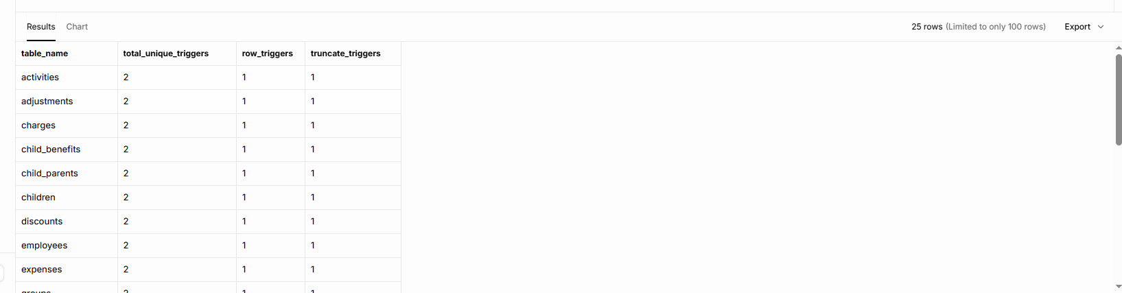

Перевірки та фіксації 50 унікальних тригерів для 25 бізнес-таблиць виконано у повному обсязі без відхилень.
Тест 2

SELECT grantee, privilege_type
FROM information_schema.role_table_grants
WHERE table_name = 'audit_logs' AND table_schema = 'public';

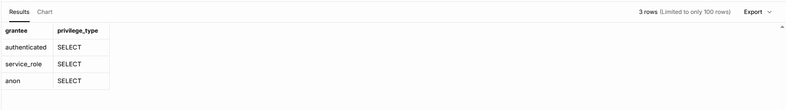

Залишку робіт Dev2 щодо безпеки та захисту даних аудиту виконано у повному обсязі. Несанкціоноване модифікування або підробка записів у журналі аудиту унеможливлені.

Тест 3

UPDATE discounts SET percentage = percentage WHERE id = 1;

SELECT id, table_name, record_key, operation, old_data, new_data, changed_columns, db_user, changed_at
FROM public.audit_logs
ORDER BY id DESC LIMIT 5;

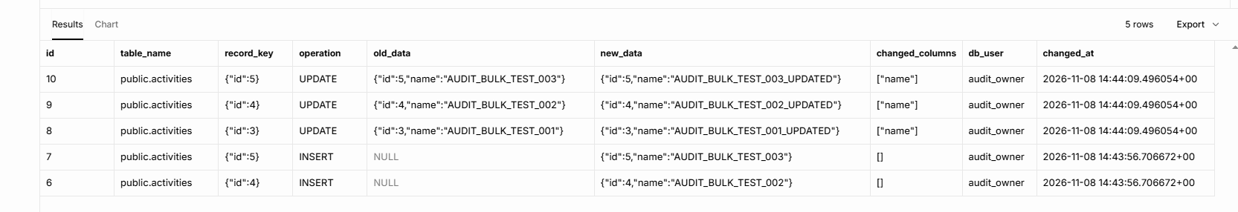

Механізм аудиту повністю відповідає технічним вимогам щодо обробки та реєстрації модифікацій даних у таблицях БД.

Тест 4

SELECT indexname, indexdef
FROM pg_indexes
WHERE tablename = 'audit_logs' AND schemaname = 'public';

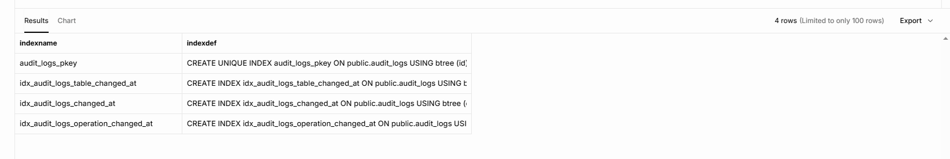
Дубльовані індекси успішно видалено. Схему таблиці audit_logs повністю оптимізовано, зайве оновлення індексних дерев при збереженні логів усунено.

